13 - 

14 - 

15 - 

16 - 

17 - 

18 - 

19 - 

20 - 

21- 

22- 

23 - 

24 - 

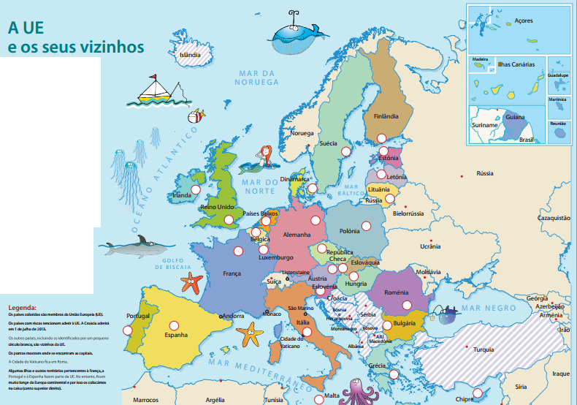

1 -

2 - 

3 - 

4 - 

5 - 

6 - 

7 - 

8 - 

9 - 

10 - 

11 - 

12 -



25- 26- 27- 